2016-17年全球和平妇女（东亚秘书处）工作报告

从2005年两岸三地的“和平妇女”聚首昆明，到2017年“百万和平妇女”项目的推进实施，全球和平妇女活动在中国已经走过了12年的历程。
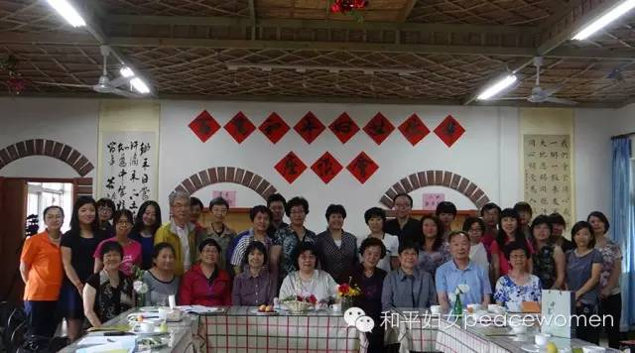
2015年，为纪念“全球和平妇女”成立10周年，全球和平妇女（中国办公室）先后在北京、宁夏、内蒙古，召开了“百万和平妇女伙伴交流座谈会”，并探访殷玉珍、杨海澜、马新兰、杨翠霞等十余名和平妇女，与她们亲切交流和沟通。通过这一系列活动，不仅回顾了全球和平妇女活动在十年间对这些坚守在践行和平的道路上的妇女们的持续关注和帮助，为她们之间的沟通与合作搭建互助平台，而且正式提出“百万和平妇女”项目，将和平的概念深入到那些看似平凡、却为各自生活或信念而不懈坚持的普通妇女们。
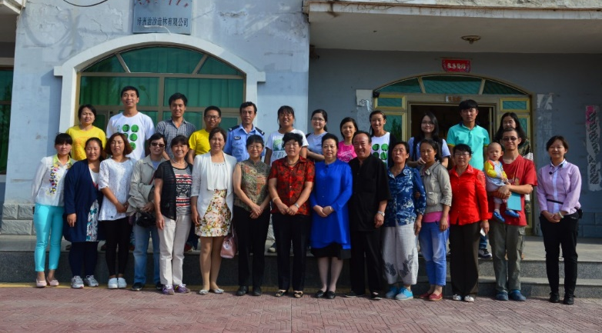
北京·小毛驴市民农园 2015年6月
内蒙古·鄂尔多斯乌审旗 2015年8月
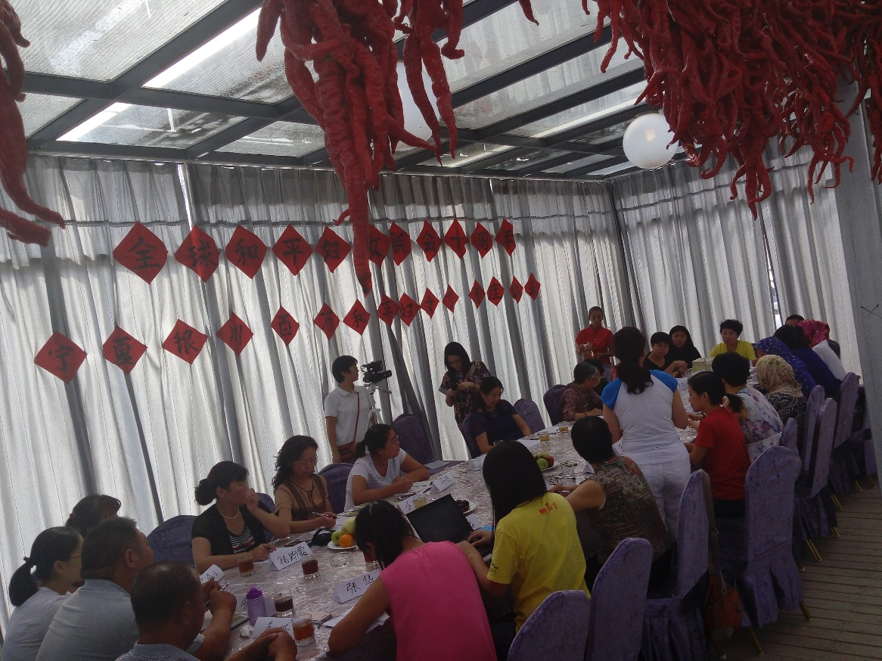
宁夏·银川 2015年8月

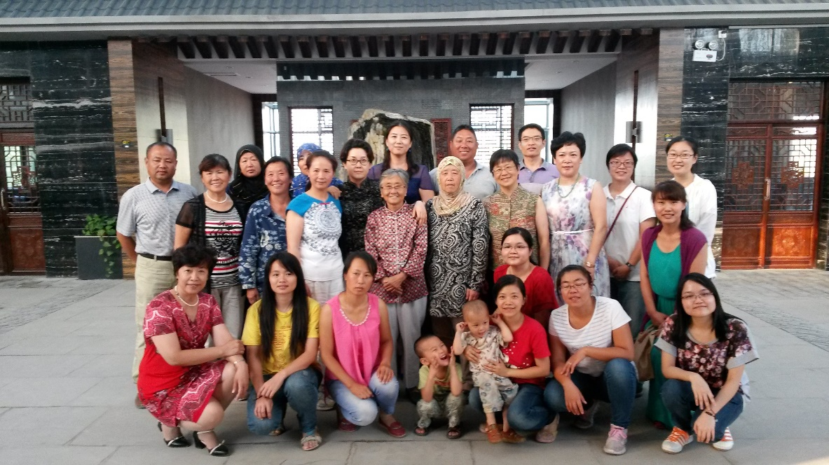
宁夏·吴忠前锋清真大寺女学 2015年8月

除了交流活动，在项目总干事赵玲为执行编辑和东亚秘书处同事的共同努力下，2017年初出版了纪念和平妇女十周年的纪念文集《践行和平 歌吟生命》，以此回顾全球和平妇女项目在中国十年的工作历程与成果，同时启动“百万和平妇女”项目，征集更多践行和平的妇女故事。

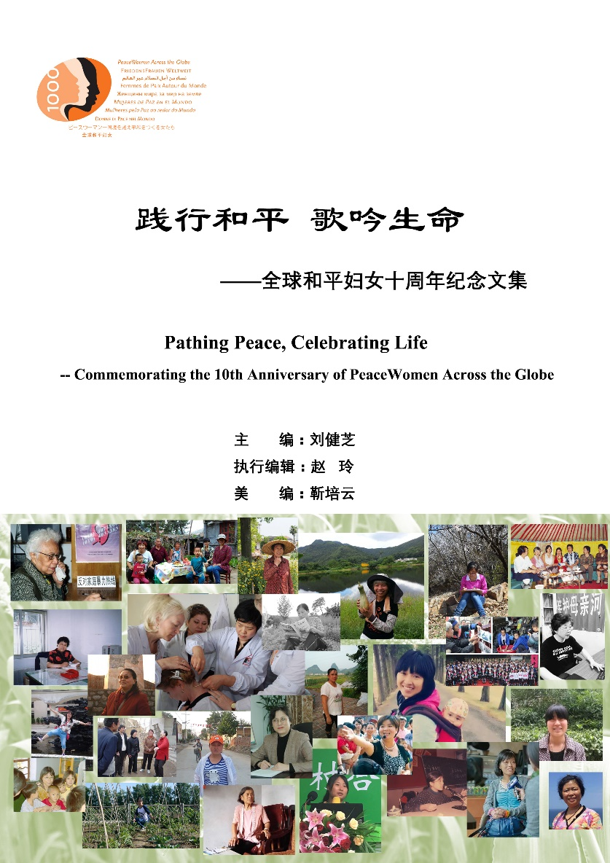

同时，全球和平妇女联合中国人民大学、西南大学、福建农林大学、中国爱故乡发展促进会等机构，共同发起“青年‘爱故乡’行动系列活动”，走入大学校园和公益论坛现场，并举办各种故事分享会、专题工作坊等，推动公众参与搜集、分享和书写自己与身边妇女们的生命故事。
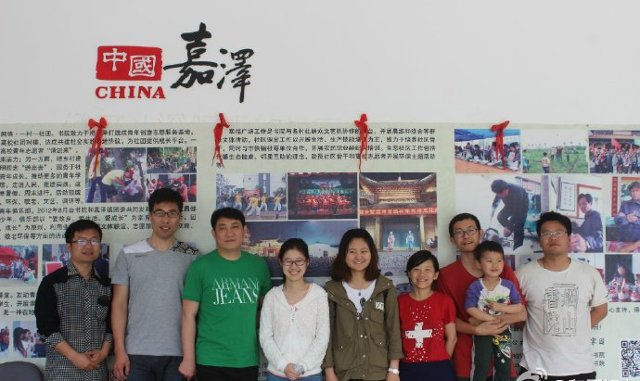

江苏·嘉泽 2016年5月
在香港，全球和平妇女与全球大学（Global University for Sustainability）合作，通过个人访谈、讲座、座谈会等活动，更新千名和平妇女故事，搜寻百万和平妇女故事，更多人士参与到这项宏大的工程之中。至今，共更新千名和平妇女故事25个，上载中国的百万和平妇女故事235个，并英译95个中文故事。
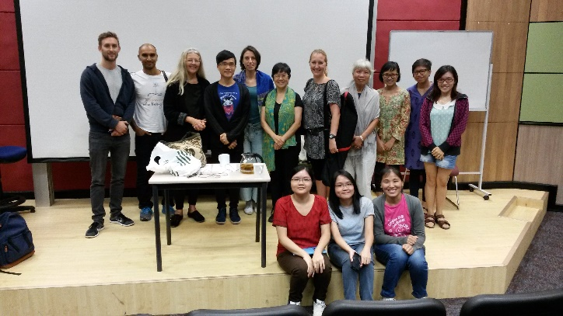
从2015年开始，我们陆续邀请世界知名新经济学运动的先驱——Helena Norberg-Hodge、北京大学教授戴锦华、以一人之力拯救一所只有五个孩子的幼稚园的吕丽萍校长等，来到岭南大学的讲堂上，分享她们的研究成果及生命故事。
Helena Norberg-Hodge（后排左起第三位） 2015年9月

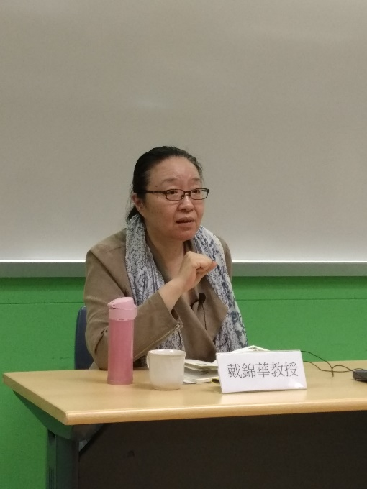

戴锦华教授 2016年2月

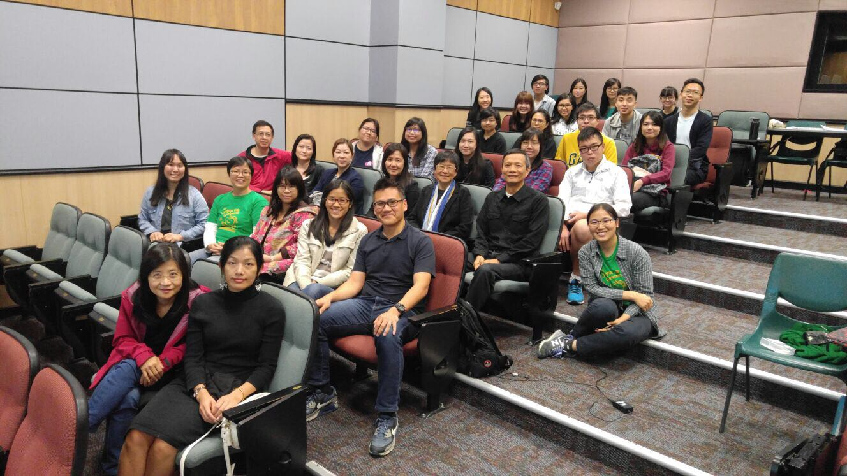
吕丽红校长（第三排左起第四位） 2017年4月

百万和平妇女计划还吸引了媒体的关注。2016年7月，瑞士国家电视台来港采访了陈顺馨教授和刘健芝教授，着重报道了百万和平妇女项目的实施情况和维基和平妇女网站（http://wikipeacewomen.org/wpworg/）的运作与管理。
以下为新闻链接：https://www.srf.ch/play/tv/mitenand/video/kin-chi-lau-portraitiert-engagierte-frauen?id=ff4b0330-d95e-4799-bc8d-489270fdb6ad
2017年7月7日，全球和平妇女参与合办第四届南南论坛，主持召开了“亚洲构建和平的妇女实践座谈会”（Seminar on Women Movements in Asia Building Peace）。会议共有等近20位来自韩国、日本、菲律宾、美国、中国的专家学者、妇女团体代表参加，包括渡邊美奈、李贞玉、孙德守、戴锦华、路爱国、白露、杨爱媚、曹晓彤、欧阳丽嫦，等。大家介绍了本国妇女生存现状和女性工作的开展情况，最后对于全球金融资本肆虐下保障妇女权利工作的严峻性达成共识，并希望能够相互合作共同推进对妇女的保护和增权。
伴随着中国经济的增长，劳工问题、环境污染、三农问题等社会问题有增无减。虽然我们在这其中所能发挥的作用似乎微乎其微，但只要坚持，就会有改变的曙光。正如无数坚守在自己工作和理想道路上的无名妇女们，和平的概念正在润物细无声地影响周遭的人。

报告起草人：靳培云 刘健芝

千名和平妇女东亚秘书处
工作人员：刘健芝、欧阳丽嫦、赵玲、靳培云
地址:香港 新界 屯门 岭南大学 林炳炎楼112室
电话：+852 6167671/ 26167672
邮箱：wiki.peacewomen@gmail.com wikiwomen@126.com

